安行天下驾校采购户外座椅及广告灯箱
询价文件
（项目编号：BZJK-2018-011）

第一章 询价公告
1.询价条件
本项目为安行天下驾校采购户外座椅及广告灯箱项目，建设单位为安徽安行天下驾驶培训股份有限公司，建设资金来自企业自筹。现已具备询价条件，诚邀符合条件的单位参与报价。
2.项目概况与询价范围
2.1 工程名称：安行天下驾校采购户外座椅及广告灯箱项目
2.2 工程概况：安行天下驾校训练场计划采购一批户外座椅及广告灯箱放置在场地有需要的位置，色彩搭配仿照徽派建筑风格，与训练场其他建筑相互呼应。为更好的服务学员，将安行天下打造成更有文化底蕴的驾校，训练场各类建筑、设施设备保持一致风格，呈现出设计方案中特有的国企文化元素。
2.3 工程实施地点：安徽省亳州市南部新区中药产业园西侧105国道东侧安行天下驾校训练场。
2.4 询价范围：采购8台广告灯箱和8把户外座椅放置在安行天下驾校训练场内，包括但不限于制作、安装、售后保修和税费等（不含运输费），广告灯箱及户外座椅制作要求详见第五章。
2.5 计划工期：30日历天，具体开竣工日期以签订的采购合同为准。
2.6 承包方式：包工、包料、包工期、包质量、包安全、包文明施工，不允许分包。
2.7 质量标准：符合国家现行相关质量验收合格标准。
2.8 踏勘现场：不组织，自行踏勘现场。
2.9 本项目报价限价为：人民币（大写）柒万陆仟元整，（小写）¥76000元，含税。
3.报价单位资格要求
3.1 基本资格条件
（1）具有独立承担民事责任的能力；
（2）具有良好的商业信誉和健全的财务会计制度；
（3）具有履行合同所必需的设备和专业技术能力；
（4）有依法缴纳税收和社会保障资金的良好记录；
（5）2015年以来，在经营活动中没有重大违法记录。
3.2 特定资格条件
（1）具有钢结构制作、安装相关经营范围的营业执照；
（2）具有本地化服务能力。
3.3 本次询价不接受联合体报价。
4.询价文件的获取
4.1 凡有意参加报价者，请于报价文件递交截止时间前到亳州交通投资控股集团有限公司官网（www.bzjkjt.com）自行下载询价文件及图纸。
5.报价文件的递交
5.1 报价文件递交的截止时间为2018年8月31日10时00分，地点为亳州交通投资控股集团有限公司会议室（亳州市谯城区药都大道与希夷大道交叉口岸香咖啡八楼）。
5.2 逾期送达的、未送达指定地点的或不按照询价文件要求密封的报价文件，询价人不予受理。
6.联系方式
询 价 人：安徽安行天下驾驶培训股份有限公司
地 址：安徽省亳州市南部新区中药产业园西侧105国道东侧
邮 编：236800
联 系 人：张工
联系电话：0558-5196756
电子邮箱：bzjkjtjjsj@126.com
第二章 报价人须知
报价人须知表
序号 | 名称 | 说明与要求
1 | 询价人 | 询 价 人：安徽安行天下驾驶培训股份有限公司  联 系 人：张工  联系电话：0558-5196756  电子邮箱：bzjkjtjjsj@126.com
2 | 项目名称 | 安行天下驾校采购户外座椅及广告灯箱项目
3 | 建设地点 | 安徽省亳州市南部新区中药产业园西侧105国道东侧安行天下驾校训练场
4 | 工程概况及要求 | 安行天下驾校训练场计划采购一批户外座椅及广告灯箱放置在场地有需要的位置，色彩搭配仿照徽派建筑风格，与训练场其他建筑相互呼应。为更好的服务学员，将安行天下打造成更有文化底蕴的驾校，训练场各类建筑、设施设备保持一致风格，呈现出设计方案中特有的国企文化元素。
5 | 询价范围 | 采购8台广告灯箱和8把户外座椅放置在安行天下驾校训练场内，包括但不限于制作、安装、售后保修和税费等（不含运输费），广告灯箱及户外座椅制作要求详见第五章。
6 | 承包方式 | 包工、包料、包工期、包质量、包安全、包文明施工，不允许分包。
7 | 质量标准 | 符合国家现行相关质量验收合格标准。
8 | 计划工期 | 30日历天，具体开竣工日期以签订的采购合同为准。
9 | 资金来源 | 企业自筹
10 | 报价人资格要求 | 1.基本资格条件  （1）具有独立承担民事责任的能力；  （2）具有良好的商业信誉和健全的财务会计制度；  （3）具有履行合同所必需的设备和专业技术能力；  （4）有依法缴纳税收和社会保障资金的良好记录；  （5）2015年以来，在经营活动中没有重大违法记录。  2.特定资格条件  （1）具有钢结构制作、安装相关经营范围的营业执照；  （2）具有本地化服务能力。  3.本次询价不接受联合体报价。
11 | 资格审查方式 | 资格后审
12 | 报价计算方式 | 综合报价
13 | 报价有效期 | 60日历天，从报价截止之日计起。
14 | 澄清与修改 | 本询价文件变更事项（如果有）及答疑函将在以下网站进行公示，请及时查阅，如有疑问，请致电本项目联系人。  网站地址：http://www.bzjkjt.com/
15 | 踏勘现场 | 不组织，自行踏勘现场。
16 | 开标时间及地点 | 时间：2018年8月31日10时00分  地点：亳州交通投资控股集团有限公司会议室（药都大道与希夷大道交叉口岸香咖啡八楼）
17 | 评标办法 | 合理低价评标法。通过资格审查，报价合理且最低的报价人作为此次询价的中标单位。
18 | 报价文件组成 | 详见后文第七章报价文件格式。
19 | 报价文件要求 | 1.正本壹份、副本壹份，所有正本与副本封装在一个密封袋中，且在报价文件封面标明“正本”或“副本”的字样；  2.报价文件应按要求密封，密封袋封口加盖报价单位印章；  3.报价文件须采用胶粘方式装订，装订应牢固、不易拆散和换页，不得采用活页装订。
20 | 密封袋表面标明 | 采购人名称：安徽安行天下驾驶培训股份有限公司  项目名称：安行天下驾校采购户外座椅及广告灯箱项目  注：报价文件在2018年8月31日10时00分前不得开启。
21 | 签字和盖章要求 | 1.盖章：除另有规定外，报价文件封面、密封袋封口处及文件中规定盖章处均须加盖报价人公章（鲜章），不得使用其它如带有“专用章”、“合同章”、“财务章”、“业务章”、下属单位或分支机构印章代替，否则其报价无效；  2.签字：除文件另有规定外，均应为手写签字，否则其报价无效。
22 | 报价限价 | 本项目设立限价，报价总价高于限价的作废处理。  人民币（大写）柒万陆仟元整，（小写）¥76000元，含税。
23 | 重新采购的情形 | 有下列情形之一的，询价人将重新组织采购活动：  （一）报价截止时间止，报价人少于3个的；  （二）经评标委员会评审后否决所有报价的；  （三）有法律法规规定的其它情形的。
24 | 报价要求 | 按询价文件要求填写报价，本次询价只允许有一个方案、一个报价，多方案、多报价的将不被接受。
25 | 其他要求 | 1.对于参与报价的单位，视为已充分理解并接受询价文件及相关答疑补充等资料；  2.无论报价人是否中选，报价人应承担其参加本项目报价所发生或涉及的所有费用，采购人不对报价人因本次报价所引起的任何费用或损失负责；  3.请报价人认真阅读询价文件，按询价文件中的要求制定报价文件。
26 | 解释权 | 构成本询价文件的各个组成文件应互为解释，互为说明。如有不明确或不一致的，由询价人负责解释。
第三章 评标办法
表1：报价文件初审表
序号 | 指标描述 | 备注
1 | 报价函 | 符合询价文件的格式要求。
2 | 营业执照 | 复印件加盖公章装订入报价文件中。
3 | 法定代表人授权书 | 若法人代表本人参与报价则提供有效身份证件。
4 | 基本存款账户开户许可证 | 复印件加盖公章装订入报价文件中。
5 | 报价文件响应性 | 响应询价文件的实质性要求，包括报价文件装订要求。
6 | 报价文件规范性 | 按规定的格式填写，编排有序，内容齐全，字迹清晰，前后一致，规范。
7 | 承诺书 | 按格式填写，加盖公章。
8 | 服务方案 | 按询价文件要求填写，详细、具体。
表2：评分表
不评分，按合理低价评标法确定排名。通过资格审查，报价合理且最低的报价人作为此次询价的中标单位。

第四章 合同内容及格式
具体合同内容及格式由询价人代表与中标人代表在不违反询价文件要求和报价文件承诺的基础上商议签订，此处不设模板。

第五章 户外座椅及广告灯箱制作要求

序号 | 项目 | 材料和工艺要求 | 备注
1 | 户外座椅 | 座椅尺寸：长2780*宽440*高800；50mm*50mm *2mm焊接，防腐木敷设，电脑雕刻标识文字。
2 | 户外广告橱窗 | 橱窗液压杆支撑，灯箱内置光源、6MM钢化玻璃
备注：共采购8台广告灯箱和8把座户外座椅。
第六章 图纸及外观要求

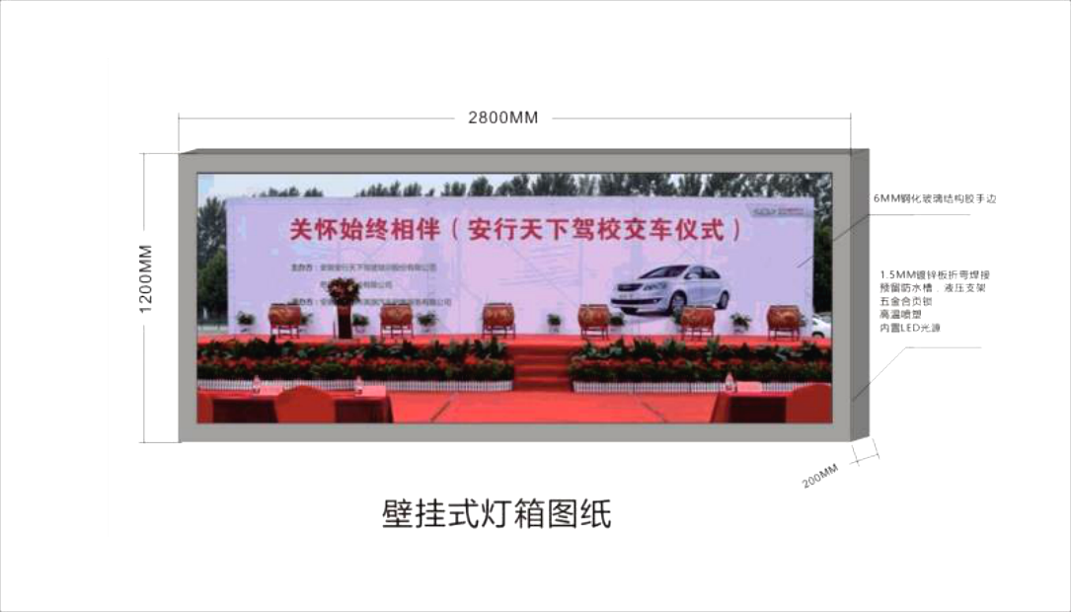
广告灯箱效果图

户外座椅效果图
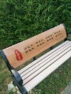
注：效果图作为最终工程验收的参考资料。
第七章 报价文件格式

安行天下驾校采购户外座椅及广告灯箱

报

价

文

件

项目编号：BZJK-2018-011号

报价单位： （盖章）
法定代表人或其委托代理人： （签字）

年 月 日
目录

一、报价函及报价函附录（签字、加盖公章）
二、营业执照（复印件加盖公章）
三、法定代表人授权书（签字、加盖公章）
四、基本存款账户开户许可证（复印件加盖公章）
五、业绩（合同复印件加盖公章）
六、承诺书（加盖公章）
七、服务方案（格式自拟）
格式1 报价函及报价函附录
（一）投标函
致：安徽安行天下驾驶培训股份有限公司
一、我方收到了贵单位发出的项目编号BZJK-2018-011号的询价文件，仔细研究了“安行天下驾校采购户外座椅及广告灯箱项目”询价文件的全部内容，愿意以人民币（大写） （¥ 元）的总报价，工期 日历天，按合同约定实施和完成承包工程，修补工程中的任何缺陷，工程质量达到 合格 。
二、我方承诺在报价有效期内不修改、撤销报价文件。
三、我们已经详细审核了全部询价文件，包括修改、补充的文件(如果有的话)和参考资料及有关附件，我们完全理解并同意放弃对这方面有不明及误解的权利。
四、如我方中标：
（1）我方承诺在收到中标通知书后，在中标通知书规定的期限内与你方签订合同。
（2）随同本报价函递交的报价函附录属于合同文件的组成部分。
（3）我方承诺按照询价文件规定向你方递交履约担保。
（4）我方承诺在合同约定的期限内完成并移交全部合同工程。
五、我方在此次报价中愿意响应询价文件所规定的全部内容。
六、我方在此声明，所递交的报价文件及有关资料内容完整、真实和准确。
八、 （其他补充说明）。

报 价 人： （盖单位章）
法定代表人或其委托代理人： （签字）
地址：
电话：
传真：
邮政编码：

年 月 日

（二）报价函附录

工程名称 | 安行天下驾校采购户外座椅及广告灯箱项目
总报价 | 总报价：（小写）  （大写）
工期
质保期
备注 | 注：表中总报价即为优惠后报价，并作为评审及定标依据。任何有选择或有条件的报价或者表中某一包填写多个报价的，均为无效报价。报价包括本项目服务费用和所有相关税费。

报价人名称： （盖单位章）
法定代表人或其委托代理人： （签字）
年 月 日

格式2 承诺书
我单位自愿参加该项目的采购活动，为此，我们郑重承诺：
一、遵守《招标投标法》、《合同法》等法律、法规，诚实守信，合法经营，严格自律，不参与、不做任何违法违纪的事。
二、确保提供的材料真实、合法、有效，对他人的知识产权不构成侵权。如因材料弄虚作假，或导致知识产权侵权行为，或给采购方的使用带来严重影响，造成经济损失，我单位愿承担由此造成的一切法律责任和经济赔偿。
三、如果我单位被确定为中标人，将保证货物和工程质量符合询价文件和合同要求，承诺在合同规定的时间内完成工作，并认真履行合同约定的后续义务。
四、2015年以来三年内，参加社会采购活动中，没有发生被相关行政主管部门处罚和各类行政诉讼败诉及借用、挂靠他人资质或出借资质等不良记录。
五、本项目授权委托人和拟派项目负责人均为我单位正式工作人员。我单位和拟派项目负责人目前没有被限制参加采购活动的不良行为记录。
如违反上述承诺，愿意接受取消我单位报价、中标或正在实施项目的资格，自愿放弃索要报价担保、履约保证金（如果有，下同）的权利，接受不予退还报价担保、履约保证金以及拒绝我单位在一定时期内进入安徽安行天下驾驶培训股份有限公司进行采购活动的处理，由此引起的一切后果和经济损失均由我单位承担。

报价单位名称（公章）：
日期： 年 月 日
格式3 法人代表授权书

本授权书声明： 公司的 （法人代表姓名、职务）代表本公司授权 （被授权人的姓名、职务）为本公司的合法代理人，参加BZJK-2018-011号“安行天下驾校采购户外座椅及广告灯箱项目”报价、签订中标合同以及合同的执行等活动，以本公司名义处理一切与之有关的事务（注：被授权人为本公司正式人员）。
特此声明

法人代表签字：
职 务：
代理人（被授权人）签字：
职 务：
单位名称：
地 址：
法人代表身份证粘贴处  （正面，盖齐缝公章） | 代理人身份证粘贴处  （正面，盖齐缝公章）
法人代表身份证粘贴处  （反面，盖齐缝公章） | 代理人身份证粘贴处  （反面，盖齐缝公章）

报价单位名称：

（公章）

日 期：

格式4 服务标准、方案及措施
（格式自拟，要详细具体。）

